CONSEIL PERMANENT DE OEA/Ser.G
L'ORGANISATION DES ÉTATS AMÉRICAINS CP/CAJP-2995/11
11 mai 2011
COMMISSION DES QUESTIONS JURIDIQUES Original: anglais
ET POLITIQUES

LETTRE ADRESSÉE PAR LA PRÉSIDENTE DU CONSEIL PERMANENT À LA PRÉSIDENTE
DE LA COMMISSION INTERAMÉRICAINE DES DROITS DE L'HOMME AU SUJET DE LA PROPOSITION D'AMENDEMENT DE L'ARTICLE 11 DU RÈGLEMENT DE LA COMMISSION INTERAMÉRICAINE DES DROITS DE L'HOMME (CIDH)

(20 avril 2011)

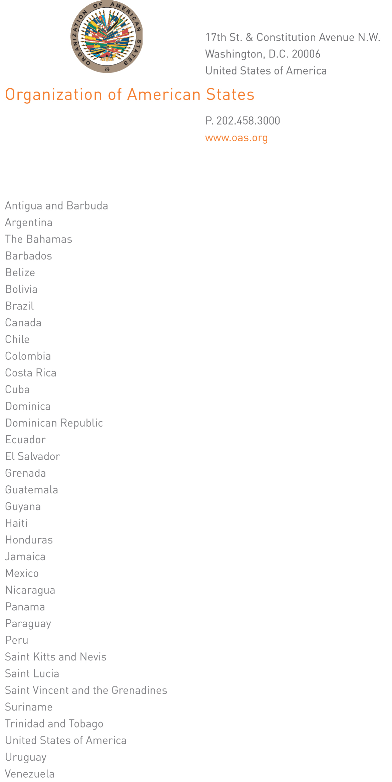
Le 20 avril 2011

Dr Dinah Shelton
Présidente de la Commission interaméricaine des droits de l'homme
Organisation des États Américains
Washington, D.C.

Madame la Présidente,

J'ai l'honneur de m'adresser à Votre Excellence pour donner suite à nos entretiens et l'informer que le Conseil permanent de l'Organisation des États Américains, pendant sa séance ordinaire du 20 avril 2011, a pris note de la proposition d'amendement de l'article 11 du Règlement de la Commission interaméricaine des droits de l'homme (CIDH), émanée des membres de la CIDH, qui avait été annoncée dans le communiqué de presse No 28/11 émis pendant la 141ère session ordinaire de la Commission.

Le Conseil permanent a pris note des préoccupations des États membres dont je vous ai fait part lors de nos entretiens privés le 19 avril 2011, et qui sont suscitées par la possibilité que le changement proposé concernant la nomination du Secrétaire exécutif pourrait entrer en contradiction avec le Statut de la Commission tel qu'il a été adopté par l'Assemblée générale de l'Organisation.

J'ai fait savoir au Conseil que vous avez accepté de porter ces préoccupations à l'attention des membres de la CIDH et de proposer une reformulation des amendements qu'il est proposé d'introduire à l'article 11.

Le Représentant permanent du Pérou près l'OEA, Son Excellence Hugo de Zela a également informé le Conseil de la lettre datée du 19 avril que vous lui avez adressée sur la question, en sa qualité de Président de la Commission des questions juridiques et politiques. Je voudrais vous exprimer mes remerciements pour cette lettre qui répond aux engagements que vous avez assumés lors de nos entretiens.

…/

Le Conseil permanent a donc décidé que la question de la proposition d'amendement devrait être analysée par sa Commission des questions juridiques et politiques, et que les membres de la CIDH devraient présenter une version reformulée qui reflète plus correctement leur intention et qui respecte les dispositions de l'article 21 du Statut de la CIDH, tel qu'il a été approuvé par l'Assemblée générale de l'Organisation. Le Conseil permanent a également décidé d'attendre les recommandations de la CAJP concernant toute proposition d'amendement du Règlement de la CIDH.

Je saisis cette occasion pour vous renouveler, Madame la Présidente, les assurances de ma plus haute considération.
input.doc

